**Para realizar el despliegue realiza los siguientes pasos:**

1. **Usando los ficheros anteriores crea los dos Deployments.**

Este archivo define el despliegue de la aplicación GuestBook, especificando la imagen iesgn/guestbook, el puerto 5000 y su configuración básica.

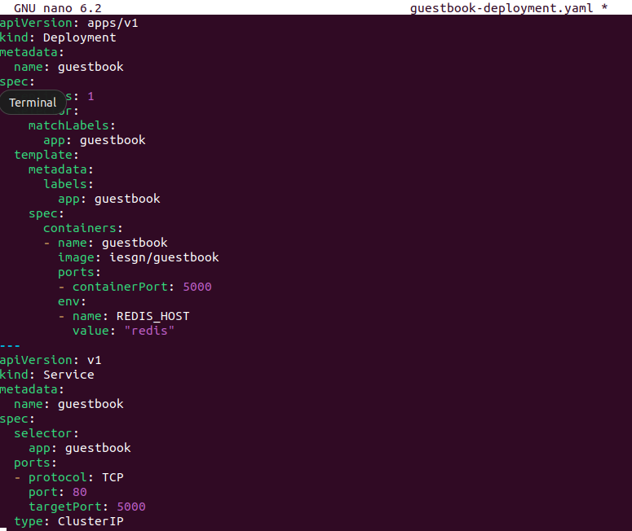

Este archivo define el despliegue de Redis, el servicio de base de datos utilizado por GuestBook.

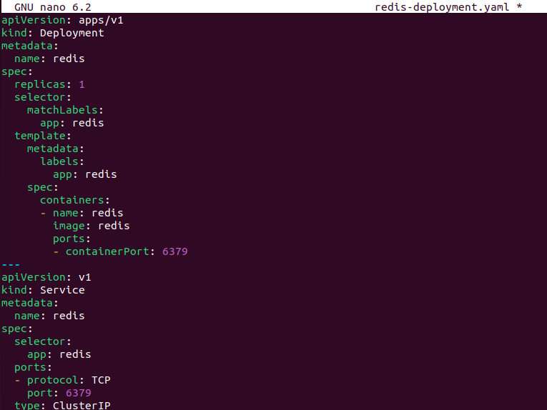

Una vez creados los archivos YAML, ejecutamos los siguientes comandos para desplegarlos en Kubernetes

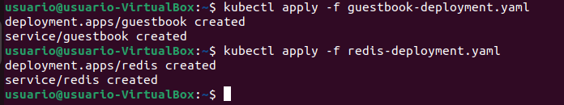

1. **Comprueba los recursos que se han creado: Deployment, ReplicaSet y Pods.**

Para comprobar que los recursos han sido creados correctamente, usamos los siguientes comandos:

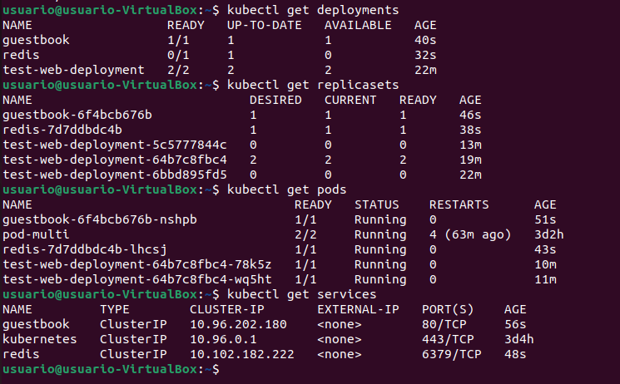

1. **Crea una redirección utilizando el port-forward para acceder a la aplicación, sabiendo que la aplicación ofrece el servicio en el puerto 5000, y accede a la aplicación con un navegador web.**

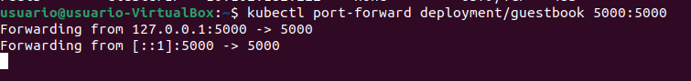

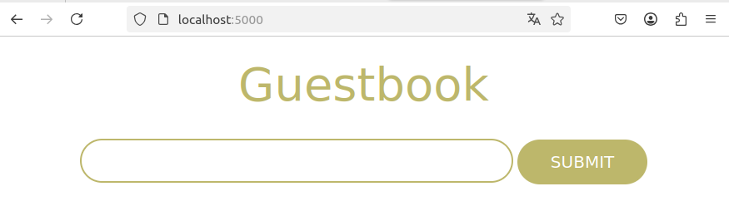

**¿Qué aparece en la página principal de la aplicación?.**

Se muestra el siguiente mensaje: *Waiting for database connection....*

**Sacamos varias conclusiones:**

1. **Hasta ahora no estamos accediendo de forma "normal" a las aplicaciones. El uso de la opción port-forward es un mecanismo que realmente nos posibilita acceder a la aplicación, pero utilizando un proxy. Deberíamos acceder a las aplicaciones usando una ip y un puerto determinado.**
2. **Parece que tampoco hay acceso entre los Pods de los distintos despliegues. Parece que los Pods de la aplicación guestbook no pueden acceder al Pod donde se está ejecutando la base de datos redis.**

**En el siguiente módulo estudiaremos los recursos que nos ofrece la API de Kubernetes para permitirnos el acceso a las aplicaciones desde el exterior, y para que los distintos Pods de los despliegues puedan acceder entre ellos.**

**Para superar la actividad deberás realizar las siguientes capturas:**

1. **Pantallazo donde se comprueba los recursos que se han creado.**



1. **Pantallazo donde se vea el acceso desde un navegador web a la aplicación usando el port-forward, y se vea el mensaje de error al no poder acceder a la base de datos.**

